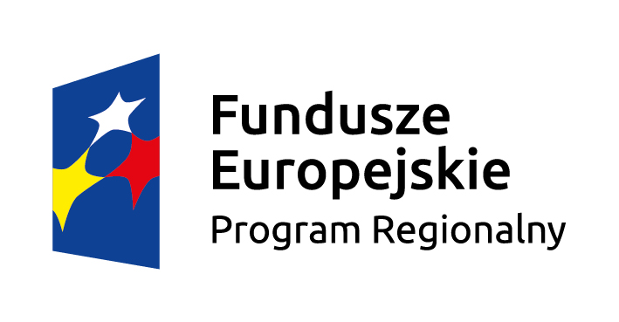

Działanie 6.6 - Nabór wniosków o dofinansowanie projektów w trybie konkursowym,
w ramach RPO WZ 2014-2020, Oś Priorytetowa VI Rynek Pracy

Wstępna informacja  o naborze | Wojewódzki Urząd Pracy w Szczecinie pełniący rolę Instytucji Pośredniczącej oraz Instytucji Organizującej Konkurs, ogłasza nabór wniosków o dofinansowanie projektów w trybie konkursowym nr RPZP.06.06.00-IP.02-32-K03/16. Przedmiotem konkursu są projekty współfinansowane z Europejskiego Funduszu Społecznego  w ramach Regionalnego Programu Operacyjnego Województwa Zachodniopomorskiego 2014-2020, Osi priorytetowej VI Rynek Pracy Działania 6.6 Programy zapewnienia i zwiększenia dostępu do opieki nad dziećmi w wieku do lat 3.
Termin,  składania wniosków | 02.03.2016 r. – 30.05.2015 r.
Typ projektów  w ramach Działania 6.6 | W ramach Działania 6.6 wsparciem mogą zostać objęte następujące typy projektów:  - Tworzenie nowych miejsc opieki nad dziećmi do lat 3, w tym dostosowanych do potrzeb dzieci z niepełnosprawnościami w istniejących lub nowo tworzonych formach opieki (żłobki i kluby dziecięce), w tym m.in.:  - dostosowanie pomieszczeń do potrzeb dzieci, w tym do wymogów budowlanych, sanitarno-higienicznych, bezpieczeństwa przeciwpożarowego, organizacja kuchni, stołówek, szatni zgodnie z koncepcją uniwersalnego projektowania itp.;  - zakup i montaż wyposażenia (w tym m. in. meble, wyposażenie wypoczynkowe, wyposażenie sanitarne, zabawki);  - zakup pomocy do prowadzenia zajęć opiekuńczo-wychowawczych  i edukacyjnych, specjalistycznego sprzętu oraz narzędzi do rozpoznawania potrzeb rozwojowych i edukacyjnych oraz możliwości psychofizycznych dzieci, wspomagania rozwoju i prowadzenia terapii dzieci ze specjalnymi potrzebami edukacyjnymi, ze szczególnym uwzględnieniem tych pomocy, sprzętu i narzędzi, które są zgodne z koncepcją uniwersalnego projektowania;  - wyposażenie i montaż placu zabaw wraz z bezpieczną nawierzchnią  i ogrodzeniem;  - modyfikacja przestrzeni wspierająca rozwój psychoruchowy i poznawczy dzieci;  - zapewnienie bieżącego funkcjonowania utworzonego miejsca opieki nad dziećmi do lat 3, w tym: koszty wynagrodzenia personelu zatrudnionego w miejscu opieki nad dziećmi do lat 3, koszty żywienia dzieci.  - Wsparcie istniejących instytucji opieki nad dziećmi do lat 3 w zakresie wygenerowania dodatkowych miejsc opieki nad dziećmi do lat 3 w instytucji (żłobki i kluby dziecięce).  - Dostosowanie miejsc opieki nad dziećmi do lat 3 do potrzeb dzieci  z niepełnosprawnościami, w tym finansowanie mechanizmu racjonalnych usprawnień, np. zatrudnienie asystenta dziecka, dostosowanie posiłków  z uwzględnieniem specyficznych potrzeb żywieniowych wynikających z niepełnosprawności dziecka, zakup pomocy dydaktycznych adekwatnych do specjalnych potrzeb edukacyjnych wynikających z niepełnosprawności, w oparciu o indywidualnie przeprowadzoną diagnozę.  - Finansowanie kosztów usług bieżącej opieki nad dziećmi lub wynagrodzenia dziennego opiekuna (w tym finansowanie przeszkolenia zawodowego dziennego opiekuna) lub niani dla opiekunów dzieci do lat 3.
Cel tematyczny | Cel tematyczny 8: Promowanie trwałego i wysokiej jakości zatrudnienia  oraz wsparcie mobilności pracowników.
Priorytet Inwestycyjny | Priorytet inwestycyjny 8iv: Równość mężczyzn i kobiet we wszystkich dziedzinach, w tym dostęp do zatrudnienia, rozwój kariery, godzenie życia zawodowego  i prywatnego oraz promowanie równości wynagrodzeń za taką samą pracę.
Cel interwencji | Celem interwencji przewidzianej do realizacji jest tworzenie warunków do godzenia ról rodzinnych i zawodowych, m.in. poprzez rozwój opieki instytucjonalnej  i nieinstytucjonalnej nad dziećmi do 3 roku życia.
Kwota dofinansowa -nia | 22 352 941,18 zł
Minimalny udział wkładu własnego beneficjenta | 5%
Maksymalny % poziomu dofinansowa - nia | 95% (w tym 85% EFS i 10% budżet państwa na podstawie kontraktu terytorialnego)
Sposób składania wniosków  o dofinanso -wanie | Skuteczne złożenie dokumentacji aplikacyjnej polega na opublikowaniu wniosku  o dofinansowanie wraz z załącznikami w wersji elektronicznej w LSI2014 w terminie naboru projektów oraz doręczeniu do IOK pisemnego wniosku o przyznanie pomocy, podpisanego zgodnie z zasadami reprezentacji obowiązującymi wnioskodawcę, zawierającej właściwą sumę kontrolną, najpóźniej w terminie 3 dni od dnia zakończenia naboru projektów, tj. do 02.06.2016 r.
Miejsce składania wniosków | Pisemny wniosek o przyznanie pomocy należy dostarczyć osobiście, przesłać kurierem lub pocztą do IOK w siedzibie/na adres: Wojewódzki Urząd Pracy  w Szczecinie, ul. A. Mickiewicza 41, 70-383 Szczecin, pok. 309.  Termin dostarczenia pisemnego wniosku o przyznanie pomocy uznaje się za zachowany w przypadkach określonych w art. 57 § 5 KPA z wyłączeniem pkt. 1, dotyczącego możliwości przesyłania dokumentu elektronicznego do organu administracji publicznej. W szczególności termin dostarczenia pisemnego wniosku  o przyznanie pomocy uznaje się za zachowany w przypadku nadania przesyłki  w polskiej placówce pocztowej operatora wyznaczonego w rozumieniu ustawy  z dnia 23 listopada 2012 r. – Prawo pocztowe. Wówczas za datę złożenia wniosku uznaje się datę stempla pocztowego.  W przypadku nadania przesyłki u operatora innego niż ten, o którym mowa powyżej  (np. pocztą kurierską), pisemny wniosek o przyznanie pomocy musi wpłynąć do IOK w terminie 3 dni od dnia zakończenia naboru, tj. do dnia 02.06.2016 r.
Sposób  i miejsce udostępnie - nia Regulaminu konkursu | Regulamin konkursu dostępny jest na stronie internetowej  www.wup.pl, www.rpo.wz.pl oraz na portalu funduszy europejskich: www.funduszeeuropejskie.gov.pl
Informacja  o spotkaniu informacyj-nym dotyczącym Regulaminu konkursu | Szczegółowe informacje dotyczące spotkań informacyjnych zostaną zamieszczone na stronie internetowej www.wup.pl, www.rpo.wz.pl oraz na portalu funduszy europejskich: www.funduszeeuropejskie.gov.pl
Dodatkowe informacje nt. naboru | - Biuro Informacji i Promocji EFS w Szczecinie, ul. Mickiewicza 41, pok. 210, 211,  tel. 91 42 56 163, 91 42 56 164, efs@wup.pl  oraz  - Biuro Informacji i Promocji EFS w Koszalinie, ul. Słowiańska 15a, pok. 25, 26,  tel. 94 34 45 025, 94 34 45 026, efskoszalin@wup.pl  (od poniedziałku do piątku w godz. od 7:30 do 15:30).
Pliki do pobrania | - Regulamin konkursu Pobierz plik  - załączniki do Regulaminu konkursu Pobierz plik

